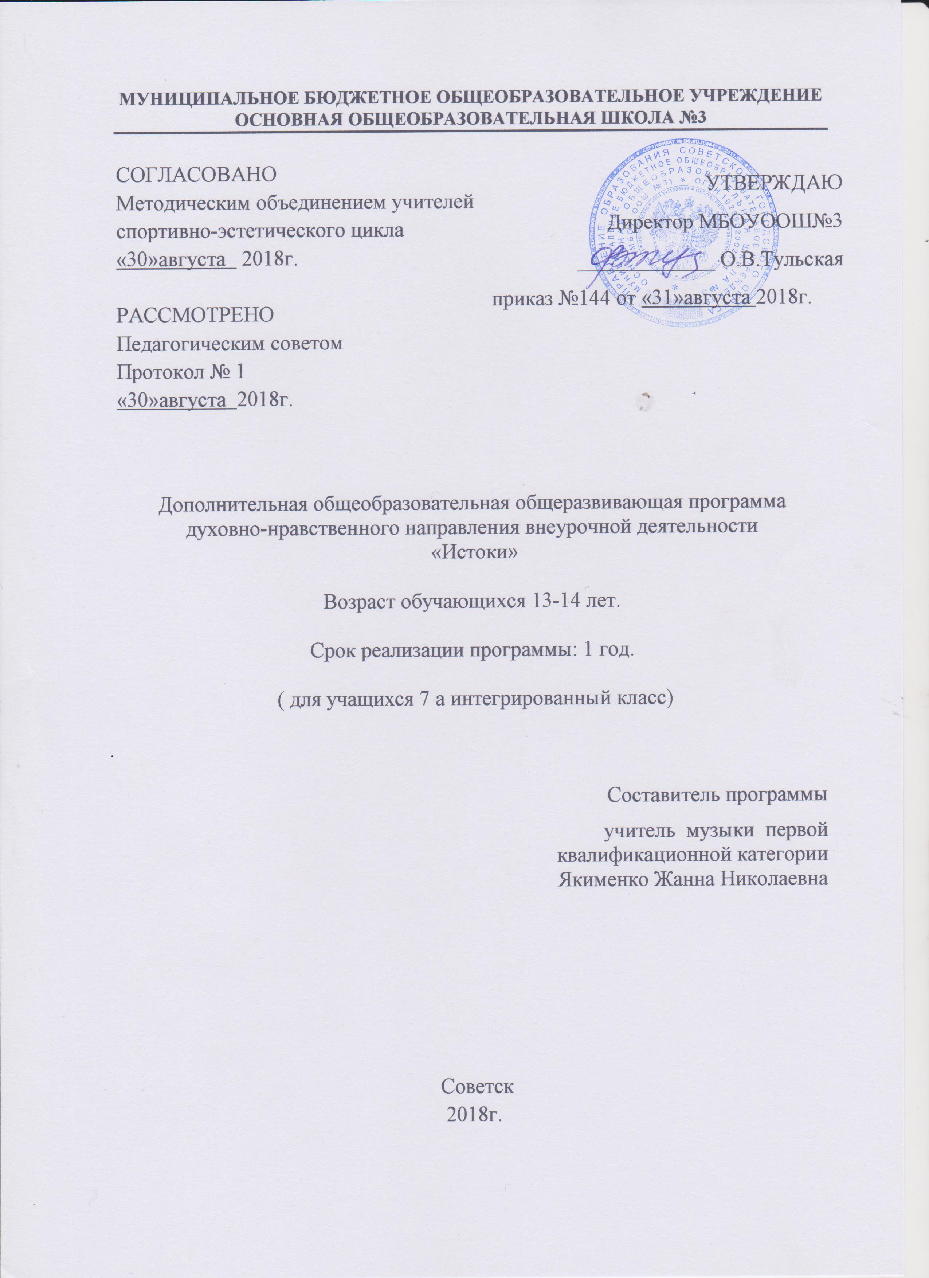
Содержание программы:

- Пояснительная записка________________________ с.3

- Планируемые результаты _____________________с.5

- Календарный учебный график___________________с.6

- Учебный план ________________________________с.7

- Содержание программы________________________с.8

- Методическое обеспечение _____________________с.9

- Список литературы ______________________с.10

- Пояснительная записка
Рабочая программа по внеурочной деятельности в 7 классе «Истоки» разработана на основе Федерального государственного стандарта основного общего образования и авторской программы «Истоки» для 5 -8 классов общеобразовательной школы (авторы А.В. Камкин, И.А.Кузьмин), основной образовательной программы основного общего образования МБОУ ООШ №3, г. Советск, Калининградская область.
Курс «Истоки. 7 класс» является продолжением цикла многолетнего учебного предмета «Истоки». Второй цикл предназначен для основной школы (5-9-й классы), но всем своим характеристикам является преемником учебного курса «Истоки» начальной школы.
Курс «Истоки», предлагаемый для учащихся 7 класса, является составной частью истоковедения - целостного педагогического направления, призванного формировать всесторонне развитую личность на основе духовно-нравственных и социокультурных ценностей российской цивилизации.
Цель курса: формирование историческое мышления, гуманизма, толерантности; развитие исторического кругозора, мировоззрения.
Главными целями курса «Истоки» в 7 классе являются:
а) в образовательном отношении - продолжить освоение социокультурного и духовно-нравственного контекста ведущих видов человеческой деятельности;
б) в воспитательном отношении - воздействовать на мотивацию выбора жизненного пути и будущей профессиональной деятельности, основанную на понимании исторически сложившегося предназначения труда, служения и творчества;
в) в личностно-развивающем отношении - обогатить социальный и нравственный опыт подростка множеством смыслов и предназначений важнейших видов человеческой деятельности.
Курс «Истоки» проблемно и тематически связан с содержанием предыдущих курсов. Он углубляет и развивает такие раннее представленные темы как «Труд земной» (2 класс), «Надежда» (3 класс), «Традиции дела» (4 класс), «Соха и топор», «Соловки» (5 класс), «Слово и образ времени» (6 класс).

Задачи курса:
- образование, развитие и воспитание личности школьника, способного к самоидентификации и определению своих ценностных приоритетов на основе осмысления исторического опыта своей страны и человечества в целом, активно и творчески применяющего исторические знания в учебной и социальной деятельности;
- усвоение системы знаний об общечеловеческих гуманистических ценностях, и как следствие этого – формирование гуманистической направленности личности;
- показ взаимодействия человека с окружающей природной средой, движение человечества;
- усвоение знаний по «Истокам» и умение применять их в различных ситуациях.

- Планируемые результаты:
а) в образовательном отношении - продолжить освоение социокультурного и духовно-нравственного контекста ведущих видов человеческой деятельности;
б) в воспитательном отношении - воздействовать на мотивацию выбора жизненного пути и будущей профессиональной деятельности, основанную на понимании исторически сложившегося предназначения труда, служения и творчества;
в) в личностно-развивающем отношении - обогатить социальный и нравственный опыт подростка множеством смыслов и предназначений важнейших видов человеческой деятельности.
Критерии оценки достижения возможных результатов
Отметка «5» - правильно по заданию учителя проведено наблюдение; - полно раскрыто содержание материала в объеме программы; - четко и правильно даны определения; - ответ самостоятельный, использованы ранее приобретенные знания.
Отметка «4» - раскрыто основное содержание материала; - в основном правильно даны определения, но допущены нарушения последовательности изложения. - ответ почти самостоятельный.
Отметка «3» - усвоено основное содержание материала; - определения понятий не четкие; - допущены ошибки и неточности в изложении.

- Календарный учебный график
Предмет | Класс | Кол-во часов в нед. | I триместр | II триместр | III  триместр | Год
Истоки | 7 «А» | 1 | - | 7 | 11 | 18

- Учебный план для 7а класса «Истоки дела и подвига».
№  урока  по порядку | ТЕМА УРОКОВ | Количество часов, отводимых на изучение темы | Дата  проведения
 |  |  | план | факт
1 | Крестьянство. Традиционные признаки российского крестьянина. | 1
2 | Крестьянское дело. | 1
- 3 | Мастера – ремесленники. Старинные сообщества ремесленников. Концы, артели, слободы, цехи. | 1
- 4 | Мастер, подмастерье и ученик. Ремесленные кооперативы.
- 5 | Мастера-храмостроители.  Ремесло как осознанное творческое действие, творение того, чего нет в окружающей природе. | 1
- 6 | Купцы и предприниматели. Купцы, гости и иные деловые люди. | 1
- 7 | Правила чести российского предпринимательства. | 1
- 8 | Духовный смысл торговли и предпринимательства - слияние воедино Дара Божьего (природы) с земными делами (производство) ради создания того, что полезно и необходимо людям | 1
- 9 | Воинство. Народное ополчение. Казаки. | 1
- 10 | Атрибуты воинства. | 1
- 11 | Флаг как знак воинской чести. Типы флагов и их смысл. | 1
- 12 | Ордена и медали. Когда склоняют знамена и срывают погоны. | 1
- 13 | Воинские заповеди. | 1
- 14 | Священство. Тысячелетнее служение священства Отечеству. | 1
- 15 | Таинство рукоположения - начало служения. Смысл священства - служить Богу и ближнему. Евангельское понимание происхождения священства.
- 16 | Священнослужители и церковнослужители. | 1
- 17 | Монашество. Обеты целомудрия, нестяжания и послушания. Духовный и телесный подвиг монашества. Уход от мира и служение миру - феномен монашества. | 1
- 18 | Духовное сословие в истории и культуре Отечества. Образованность, открытость, наследственность - сословные признаки священства. | 1

- Содержание программы.
- Крестьянство. Традиционные признаки российского крестьянина.
- Крестьянское дело.
- Мастера – ремесленники. Старинные сообщества ремесленников. Концы, артели, слободы, цехи.
- Мастер, подмастерье и ученик. Ремесленные кооперативы.
- Мастера-храмостроители.
- Ремесло как осознанное творческое действие, творение того, чего нет в окружающей природе.
- Купцы и предприниматели. Купцы, гости и иные деловые люди.
- Правила чести российского предпринимательства.
- Духовный смысл торговли и предпринимательства - слияние воедино Дара Божьего (природы) с земными делами (производство) ради создания того, что полезно и необходимо людям
- Воинство. Народное ополчение. Казаки.
- Атрибуты воинства.
- Флаг как знак воинской чести. Типы флагов и их смысл.
- Ордена и медали. Когда склоняют знамена и срывают погоны.
- Воинские заповеди.
- Священство. Тысячелетнее служение священства Отечеству.
- Таинство рукоположения - начало служения. Смысл священства - служить Богу и ближнему. Евангельское понимание происхождения священства.
- Священнослужители и церковнослужители.
- Монашество. Обеты целомудрия, не стяжания и послушания. Духовный и телесный подвиг монашества. Уход от мира и служение миру - феномен монашества.
- Духовное сословие в истории и культуре Отечества. Образованность, открытость, наследственность - сословные признаки священства.

- Методическое обеспечение.
- Камкин А.В. Истоки. Учебное пособие для 7 класса общеобразовательных учебных заведений (Издательский дом «Истоки», 2011).
Для учителя:
- Камкин А.В., Кузьмин И.А. Программа учебного курса «Истоки» (5-9 классы) (Истоковедение. Том 10, с.87-134, 2013).
- Под общей редакцией И.А.Кузьмина (Издательский дом «Истоки», 2015).
- «Истоки – 7». Методическое пособие «Активные формы обучения (системная разработка)». (Истоковедение. Том 2. Издание 3-е, дополнительное, 2010, с.145-154).
Интернет-ресурсы.

Аудио материалы для уроков на CD (подборка учителя).
Видео материалы для уроков (подборка учителя).

Технические средства.
Компьютер.
Мультимедийный проектор и экран.
Интернет – ресурсы.
s10042.edu35.ru
rl-online.ru›articles/3_4-01/202.html
gigabaza.ru›doc/61594.html
scmen.ru›DswMedia/
s18002.edu35.ru/attachments/article/410/
ru.wikipedia.org›Камкин, Александр Васильевич
svetlyschool1.narod.ru/Annot_istoki.docx
mebelvov.ru›temp/main.php?k…istoki-kamkin…urokov
mgraphicdynamix26.ru›kursi-po…kamkina-istoki.htmlyshared.ru›
- Список литературы.
- Белов В.И. Лад
- Будина О., Шмелева М. Город и народные традиции русских. – М 1989.
- Громыко М.М. Мир русской деревни. – М., 1991.
- Ополовников А.В. Сокровища Русского Севера. – М., 1989.
- Перед праздником. Учебное пособие для учащихся основной школы. – М., 1996.
- Полуянов И.Д. Деревенские святцы. – М., 1998.

